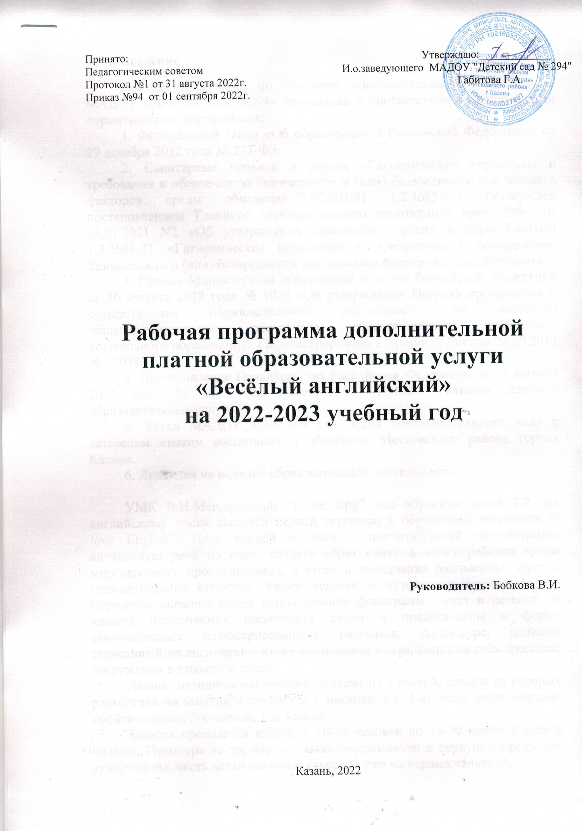
Введение
Рабочая программа по предмету «Занимательная математика» в МАДОУ «Детский сад №294» составлена в соответствии со следующими нормативными документами:
1. Федеральный закон «Об образовании в Российской Федерации» от 29 декабря 2012 года № 273-ФЗ.
2. Санитарные правила и нормы «Гигиенические нормативы и требования к обеспечению безопасности и (или) безвредности для человека факторов среды обитания» (СанПиН 1.2.3685-21) (Утвержден постановлением Главного государственного санитарного врача РФ от 28.01.2021 N2 «Об утверждении санитарных правил и норм СанПиН 1.2.3685-21 «Гигиенические нормативы и требования к обеспечению безопасности и (или) безвредности для человека факторов среды обитания».
3. Приказ Министерства образования и науки Российской Федерации от 30 августа 2013 года № 1014 «Об утверждении Порядка организации и осуществления образовательной деятельности по основным общеобразовательным программам образовательным программам дошкольного образования» (Зарегистрировано в Минюсте России 26.09.2013 № 30038).
4. Постановление Правительства Российской Федерации от 15 августа 2013 года № 706 «Об утверждении Правил оказания платных образовательных услуг».
5. Устав МАДОУ «Детский сад №294 комбинированного вида с татарским языком воспитания и обучения» Московского района города Казани.
6. Лицензия на ведение образовательной деятельности.

УМК В.Н.Мещеряковой “I can sing” для обучения детей 3-7 лет английскому языку является первой ступенью в обучающем комплекте “I love English”. Цель первой ступени – научить детей воспринимать английскую речь на слух, создать образ языка в мозгу ребенка путем многократного прослушивания, а затем и пропевания разговорных фраз и грамматических структур. Уроки ведутся в музыкально-игровой форме. Огромное значение имеет использование фонограмм. Текст и песенки на кассете исполняются носителями языка и представлены в форме занимательных иллюстрированных рассказов. Аудиокурс, целиком записанный на английском языке носителями языка, берет на себя функцию погружения в языковую среду.
Данное методическое пособие состоит из 3 частей, каждая из которых рассчитана на занятия в течение 2-3 месяцев, т.е. 1-ю часть целесообразно пройти осенью, 2-ю зимой, 3-ю весной.
Занятия проводятся в группе 10-12 человек по 15-30 минут 2 раза в неделю. Несмотря на то, что материал предназначен в первую очередь для аудирования, часть детей начинает говорить уже на первых занятиях.
Создавая на занятии непринужденную игровую атмосферу, педагог пробуждает в детях активность, которая из игровой постепенно переходит в учебную активность. На занятиях дети как бы не учат язык, а просто используют то, что уже слышали в речи учителя или на кассете, для того, чтобы иметь возможность участвовать в общей игре. Для эффективного запоминания материала необходимо многократное аудирование структур, а для закрепления – постоянное его повторение, что предусмотрено структурой пособия.
За год дети разучивают 20 песенок и рифмовок. Большим объектом английского материала дети владеют рецептивно, т.е. воспринимают его на слух и адекватно реагируют.
Как и в жизни, в группе есть и «разговорчивые» и «молчуны». Педагогу следует поощрять речевую активность «говорунов», но обращать особое внимание на фонетические ошибки и увеличить количество правильных повторений этих звуков на уроке.
При составлении программы были соблюдены методические принципы:
- Принцип комфортности;
- Погружения в языковую среду;
- Принцип общего развития ребенка посредством иностранного языка, раскрытия его творческих способностей;
- Принцип естественного пути овладения языком;
- Принцип активизации основных каналов восприятия (зрительный, аудиальный, кинестетический).

Для того чтобы заставить детей неотрывно следовать за вами в течение всего цикла обучения, необходимо знать, какие мотивы являются источником активности и заинтересованности детей:
- Стремление к предметной манипуляции (дать детям возможность погладить гостя, приходящего на урок, и тогда он из обычной игрушки превратится для них в близкого друга);
- Эмоциональный мотив (строить уроки надо так, чтобы в любую игру играли все дети);
- Мотив подражания взрослым (проявляется в готовности детей повторять за учителем все его действия);
- Нравственный мотив (проявляется в критике чужих проступков и в стремлении совершать добрые дела);
- Познавательный мотив (здесь больше имеется в виду обычное детское любопытство).

В процессе обучения английскому языку на раннем этапе используются следующие основные методы: коммуникативный, наглядный, игровой.
Коммуникативный метод является верховным, доминирующим, в наибольшей степени соответствующий специфике иностранного языка как учебного предмета. С помощью данного метода решается первоочередная задача овладение элементарными навыками и умениями устного иноязычного общения на раннем этапе изучения английского языка, создание ядра устной речи и чтения и начальное формирование способности детей к общению на межкультурном уровне.
Наглядный метод предусматривает непосредственный показ на занятиях предметов и явлений окружающего мира, наглядных пособий с целью облегчения понимания, запоминания и использование учебного материала в практической деятельности учащихся.
Игровой метод представляет собой практическое закрепление полученных знаний и навыков, путем участия обучающихся в играх и сценках.

Цели
Программа способствует формированию и развитию:
- Восприятие английской речи на слух;
- Расширяет общий культурный уровень обучающихся;
- Создает базу для дальнейшего обучения английскому языку;

Задачи
- Формирование у обучающихся желания использовать английский язык как средство общения с носителями языка;
- Формирование лексической базы для обеспечения понимания и говорения на английском языке;
- Воспитание коммуникабельности, культуры общения, стремления к дальнейшему более углубленному изучению иностранного языка.

Материально-техническое обеспечение программы
- игровые средства обучения: набор кубиков, мячи, игрушки.
- аудиоматериалы по темам;
- иллюстративный и дидактический материал по темам занятий;
- наглядные пособия.

Программа предполагает проведение двух занятий в неделю во второй половине дня.
Продолжительность занятия – 15-20 минут (вторая младшая и средняя группа), 25-30 минут (старшая и подготовительная группа).

Общее количество учебных занятий в год: 64 занятия.
Ожидаемые результаты:
- понимание английской речи на слух;
- формирование интереса к обучению;
- создание словарной базы (не менее 15-ти слов и около 20 выражений);
- умение работать с раздаточным материалом.
Учебно-тематический план
1 год
Октябрь
1 занятие. Can sing. Часть 1(1)
2 занятие. Can sing. Часть 1(2) a bear
3 занятие. Can sing. Часть 1(3)
4 занятие. Can sing. Часть 1(4)
5 занятие. Can sing. Часть 1(1)
6 занятие. Can sing. Часть 1(2) a hare
7 занятие. Can sing. Часть 1(3)
8 занятие. Can sing. Часть 1(4)

Ноябрь

1 занятие. Can sing. Часть 1(1)
2 занятие. Can sing. Часть 1(2) a dog
3 занятие. Can sing. Часть 1(3)
4 занятие. Can sing. Часть 1(4)
5 занятие. Can sing. Часть 1(1)
6 занятие. Can sing. Часть 1(2) a frog
7 занятие. Can sing. Часть 1(3)
8 занятие. Can sing. Часть 1(4)

Декабрь

1 занятие. Can sing. Часть 2(1)
2 занятие. Can sing. Часть 2(2)
3 занятие. Can sing. Часть 2(3)
4 занятие. Can sing. Часть 2(4)
5 занятие. Can sing. Часть 2(1)
6 занятие. Can sing. Часть 2(2)
7 занятие. Can sing. Часть 2(3)
8 занятие. Can sing. Часть 2(4)
Январь

1 занятие. Can sing. Часть 2(1)
2 занятие. Can sing. Часть 2(2)
3 занятие. Can sing. Часть 2(3)
4 занятие. Can sing. Часть 2(4)
5 занятие. Can sing. Часть 2(1)

Февраль

1 занятие. Can sing. Часть 2(2)
2 занятие. Can sing. Часть 2(3)
3 занятие. Can sing. Часть 2(4)
4 занятие. Can sing. Часть 2(1)
5 занятие. Can sing. Часть 2(2)
6 занятие. Can sing. Часть 2(3)
7 занятие. Can sing. Часть 2(4)
8 занятие. День открытых дверей. Приглашаем родителей.

Март

1 занятие. Can sing. Часть 3(1)
2 занятие. Can sing. Часть 3(2)
3 занятие. Can sing. Часть 3(3)
4 занятие. Can sing. Часть 3(4)
5 занятие. Can sing. Часть 3(1)
6 занятие. Can sing. Часть 3(2)
7 занятие. Can sing. Часть 3(3)
8 занятие. Can sing. Часть 3(4)

Апрель

1 занятие. Can sing. Часть 3(1)
2 занятие. Can sing. Часть 3(2)
3 занятие. Can sing. Часть 3(3)
4 занятие. Can sing. Часть 3(4)
5 занятие. Can sing. Часть 3(1)
6 занятие. Can sing. Часть 3(2)
7 занятие. Can sing. Часть 3(3)
8 занятие. Can sing. Часть 3(4)

Май

1 занятие. Can sing. Часть 3(1)
2 занятие. Can sing. Часть 3(2)
3 занятие. Can sing. Часть 3(3)
4 занятие. Can sing. Часть 3(4)
5 занятие. Can sing. Часть 3(1)
6 занятие. Can sing. Часть 3(2)
7 занятие. Can sing. Часть 3(3)
8 занятие. Итоговое занятие для родителей.

2 год.
Октябрь

1 занятие. Can speak. 1-1(1)
2 занятие. Can speak. 1-1(2)
3 занятие. Can speak. 1-2 (1)
4 занятие. Can speak. 1-2 (2)
5 занятие. Can speak. 1-3(1)
6 занятие. Can speak. 1-3(2)
7 занятие. Can speak. Контрольное
8 занятие. Can speak. 2-1(1)
Ноябрь

1 занятие. Can speak. 2-1(2) The song: One, Two, Three, Four, Five
2 занятие. Can speak. 2-2(1)
3 занятие. Can speak. 2-2 (2)
4 занятие. Can speak. 2-3 (1)
5 занятие. Can speak. 2-3(2)
6 занятие. Can speak. 2-3
7 занятие. Can speak. 2-3
8 занятие. Can speak. 2-3

Декабрь

1 занятие. Can speak. Контрольное
2 занятие. Can speak. 3-1(1) Baa, baa, black sheep
3 занятие. Can speak. 3-1(2)
4 занятие. Can speak. 3-2 (1)
5 занятие. Can speak. 3-2(2)
6 занятие. Can speak. 3-3 (1)
7 занятие. Can speak. 3-3(2)
8 занятие. Can speak. Контрольное

Январь
1 занятие. Can speak. 4-1(1)
2 занятие. Can speak. 4-1(2)
3 занятие. Can speak. 4-2(1)
4 занятие. Can speak. 4-2(2)
5 занятие. Can speak. 4-3(1)
6 занятие. Can speak. 4-3 (2)

Февраль

1 занятие. Can speak.5-1(1) Humpty Dumpty
2 занятие. Can speak. 5-1(2)
3 занятие. Can speak. 5-2(1)
4 занятие. Can speak. 5-2(2)
5 занятие. Can speak. 5-3(1)
6 занятие. Can speak. 5-3 (2)
7 занятие. Can speak. Контрольное
8 занятие. Can speak. 6-1(1)
Март

1 занятие. Can speak.6-1(2) It’s raining, it’s pouring
2 занятие. Can speak. 6-2(1)
3 занятие. Can speak. 6-2(2)
4 занятие. Can speak. 6-3(1)
5 занятие. Can speak. 6-3(2)
6 занятие. Can speak. Контрольное
7 занятие. Can speak. 7-1(1)
8 занятие. Can speak. 7-1(2)

Апрель

1 занятие. Can speak.7-2(1) Five little ducks
2 занятие. Can speak. 7-2(2)
3 занятие. Can speak. 7-3(1)
4 занятие. Can speak. 7-3(2)
5 занятие. Can speak. Контрольное
6 занятие. Can speak. 8-1(1)
7 занятие. Can speak. 8-1(2)
8 занятие. Can speak. 8-2(1)

Май

1 занятие. Can speak.8-2(2)
2 занятие. Can speak. 8-2(2)
3 занятие. Can speak. 8-3(1)
4 занятие. Сказка
5 занятие. Сказка
6 занятие. Сказка
7 занятие. Сказка
8 занятие. Итоговое занятие для родителей

3 год
Октябрь
1 занятие. Can speak. 9-1(1)
2 занятие. Can speak. 9-1(2)
3 занятие. Can speak. 9-2 (1)
4 занятие. Can speak. 9-2 (2)
5 занятие. Can speak. 9-3(1)
6 занятие. Can speak. 9-3(2)
7 занятие. Can speak. Контрольное
8 занятие. Can speak. 10-1(1)

Ноябрь

1 занятие. Can speak.10-1(2)
2 занятие. Can speak. 10-2(1)
3 занятие. Can speak. 10-2(2)
4 занятие. Can speak. 10-3(1)
5 занятие. Can speak. 10-3(2)
6 занятие. Can speak. Контрольное
7 занятие. Can speak. 11-1(1)
8 занятие. Can speak. 11-1(2)

Декабрь
1 занятие. Can speak. 11-2(1)
2 занятие. Can speak. 11-2(2)
3 занятие. Can speak. 11-3 (1)
4 занятие. Can speak. 11-3 (2)
5 занятие. Can speak. Контрольное
6 занятие. Can speak. 12-1(1)
7 занятие. Can speak. 12-1(2)
8 занятие. Can speak. 12-2(2)

Январь

1 занятие. Can speak.12-2(2)
2 занятие. Can speak. 12-3(1)
3 занятие. Can speak. 12-3(2)
4 занятие. Can speak. Контрольное
5 занятие. Can speak. 13-1 (1)

Февраль
1 занятие. Can speak. 13-1(2)
2 занятие. Can speak. 13-2(1)
3 занятие. Can speak. 13-2(2)
4 занятие. Can speak. 13-3 (1)
5 занятие. Can speak. 13-3 (2)
6 занятие. Can speak. Контрольное
7 занятие. Can speak. День открытых дверей
8 занятие. Can speak. 14-1(1)

Март

1 занятие. Can speak. 14-1(2)
2 занятие. Can speak. 14-2(1)
3 занятие. Can speak. 14-2(2)
4 занятие. Can speak. 14-3(1)
5 занятие. Can speak. 14-3(2)
6 занятие. Can speak. Контрольное
7 занятие. Can speak. 15-1(1)
8 занятие. Can speak. 15-1(2)

Апрель

1 занятие. Can speak. 15-2(1)
2 занятие. Can speak. 15-2(2)
3 занятие. Can speak. 15-3 (1)
4 занятие. Can speak. 15-3 (2)
5 занятие. Can speak. Контрольное
6 занятие. Сказка
7 занятие. Сказка
8 занятие. Сказка

Май
1 занятие. Сказка
2 занятие. Сказка
3 занятие. Сказка
4 занятие. Сказка
5 занятие. Сказка
6 занятие. Сказка
7 занятие. Сказка
8 занятие. Итоговое занятие для родителей

Методическое обеспечение программы:
УМК В.Н.Мещеряковой “I can sing”
- Мещерякова В.Н., Приказнова Е.А. Устный вводный курс английского языка “I CAN Sing” Games 0 ступень комплекта пособий «I love English» – Казань, 2016.
- МещеряковаВ.Н. I CAN Sing” Games. Иллюстрированное приложение к аудиоурокам для детей 3-6 лет. Книга для ребёнка. – Казань, 2015.
- МещеряковаВ.Н. “I CAN Sing” Games Мр3. – Казань, 2015.
- МещеряковаВ.Н. “I CAN Sing” Games Наглядные пособия. – Казань, 2016.

УМК В.Н.Мещеряковой “I can speak”
- Мещерякова В.Н., Приказнова Е.А. Устный вводный курс английского языка “I CAN Speak ” – Казань, 2016.
- МещеряковаВ.Н. I CAN Speak”. Иллюстрированное приложение к аудиоурокам для детей 3-6 лет. Книга для ребёнка. – Казань, 2015.
- МещеряковаВ.Н. “I CAN Speak”. – Казань, 2015.
- МещеряковаВ.Н. “I CAN Speak” Наглядные пособия. – Казань, 2016.

